Г о с у д а р с т в е н н о е б ю д ж е т н о е о б щ е о б р а з о в а т е л ь н о е у ч р е ж д е н и е С а м а р с к о й о б л а с т и о б щ е о б р а з о в а т е л ь н а я школа-интернат среднего (полного) общего образования № 5 с углубленным изучением отдельных предметов
«О б р а з о в а т е л ь н ы й ц е н т р «Л и д е р» г о р о д а К и н е л я
г о р о д с к о г о о к р у г а К и н е л ь С а м а р с к о й о б л а с т и

Классное собрание
«Вот так мы живем»

подготовила
учитель начальных классов
Черентаева Валентина Алексеевна
Высшая квалификационная категория
Почетный работник общего образования РФ

г. Кинель 2012

Классное собрание «Вот так мы живем»
Девиз: «Мы счастливы, потому что мы - вместе»
(по итогам 2 четверти)
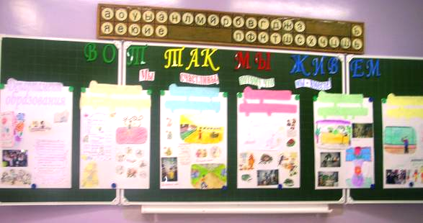
Цель: Обсудить с классным коллективом результативность выполнения
общественных поручений.
Задачи:1.Создать условия для свободного выбора учащимися поручений.
2. Обсудить итоги внеклассных мероприятий за 2 четверть и принять
план работы на 3 четверть. Развивать у учащихся самооценку и
самоконтроль.
3. Развивать социальные, коммуникативные умения и навыки
учащихся. Личностные УУД: ответственность, инициативность,
организованность.
Оборудование: магнитофон, музыкальный диск, маркеры, стикеры, медали-
открытки, коллаж-плакаты, шарфики, эмблем и девиз каждого
департамента упражнения: «Цветик-семицветик», «Корзина чувств»,
«Волшебные сундучки».
Предварительная подготовка:
1. Оформление плакатов (в виде коллажа) о работе департаментов класса.
2. Изготовление и оформление (с привлечением родителей и наставников) эмблемы и девиза каждого департамента.
3. Выбор и оформление девиза классного собрания.
4. Фотографирование, оформление статей для «Летописи класса».
5.Листы и плакат с перспективным планом работы на четверть.
6. Шарфики разных цветов, соответствующие каждому департаменту.
7. Оформление плаката-рейтинга по итогам работы департаментов.
8. Оформление кабинета (столы расставлены по центрам - департаментам)
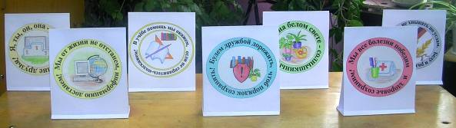
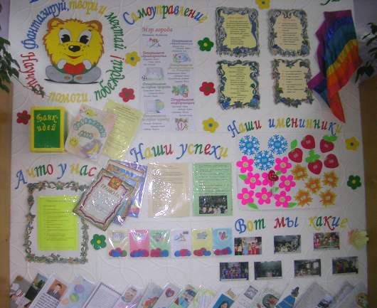

Ход классного собрания
I.Объявление темы, девиза собрания. Исполнение гимна города Выдумляндия. Приветствие «Я желаю тебе…».

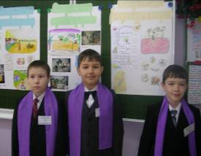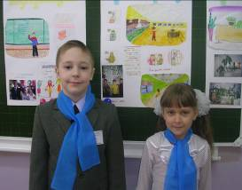
Землю обогнули тоненькие нити,
Нити параллелей и зеленых рек,
За руки возьмитесь!
За руки возьмитесь!
Надо, чтобы в дружбу верил каждый человек.
Обогрейте словом, обласкайте взглядом,
От хорошей шутки тает даже снег.
Это так чудесно, если с вами рядом
Станет добрым и веселым хмурый человек.
- Ребята, давайте посмотрим друг другу в глаза, улыбнемся и скажем: «Я желаю тебе…» (Ребята говорят друг другу пожелания).
II. Отчет департаментов о проделанной работе. Номинация.
Мэр города
– Работа каждого департамента оценивалась в течение четверти. На нашем классном стенде есть разноцветные кармашки, (соответствующие каждому департаменту) в которых находятся фишки.
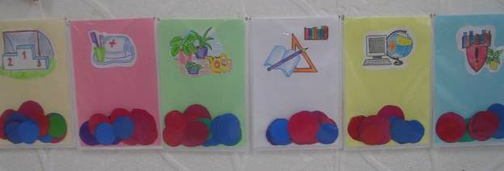
На наших классных собраниях мы анализировали работу наших департаментов и оценивали таким образом: красные фишки - отлично, синие – хорошо, зеленые – удовлетворительно. Я, мэр города, вице-мэр и департамент образования подсчитали заранее количество фишек и подвели итоги. (На плакате - рейтинг выполнения общественных поручений).
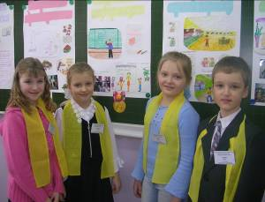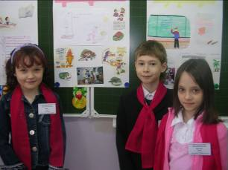
Чествование департаментов по номинациям.
Выступление учащихся о своей работе.
Награждение призовыми медалями.
III. Выбор нового состава департаментов. 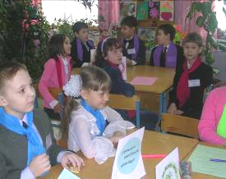 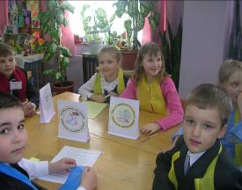
Кл. рук. – Ребята, я прошу вас подумать и решить, кто в каком департаменте желает поработать в 3 четверти. Возьмите стикеры, подпишите и наклейте на тот департамент, в котором вы хотели бы проявить себя. (Кл. рук. называет учащихся, которые вошли в состав того или иного департамента). Обмен шарфиками и эмблемами.

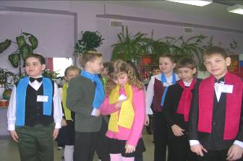
IV. Оздоровительная минутка «Музыкальное объятие»
Дети двигаются, прыгают по классной комнате под веселую музыку. Когда музыка замолкает, каждый ребенок должен крепко обнять кого-либо. Затем музыка продолжается, дети прыгают по комнате парами. В следующий раз, когда музыка прекращается, дети обнимаются парами. По мере продолжения игры создаются все большие и большие круги, пока все дети не объединятся в одном музыкальном объятии.
V. Совместное планирование работы на 3 четверть.

Кл. рук. – Ребята, я хочу предложить вам список с внеклассными мероприятиями с учетом ваших пожеланий, которые были на ваших листовках в «банке» идей.
На столах и на доске – список с будущими мероприятиями, указывается форма их проведения. Ребята, работая в департаментах, выбирают, в каком мероприятии они хотели бы участвовать, а также привлечь своих родителей. Они раскрашивают символ-значок выбранного мероприятия. Общешкольные (обязательные) мероприятия отмечены особым значком. Ребята называют выбранные мероприятия, учитель наклеивает сердечко на плакате возле названного мероприятия. Подведение итогов.
VI. Рефлексия. Упражнение «Цветик-семицветик».
Кл. рук. – Дорогие жители города Выдумляндия! На ваших столах лежат лепестки волшебного цветка. Подумайте и напишите, пожалуйста, на лепестке, чему, на ваш взгляд, вы научились, работая в своем департаменте.
(Зачитываются высказывания детей. Лепестки наклеиваются на доску, образуя яркий, красивый цветок).
- Ребята, вы можете загадать желание, ведь цветок волшебный. Оно обязательно исполнится, нужно только проявить старание и усердие.
.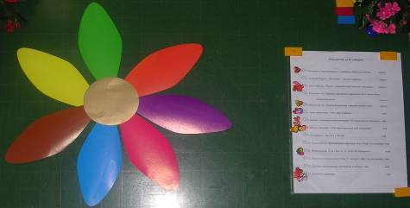
Упражнение «Корзина чувств».
Кл. рук. – Ребята, обратите внимание на «корзину чувств», на дне которой находятся картинки-человечки с самыми разнообразными эмоциями и чувствами, которые может испытывать каждый из нас. Опустите руку в корзину и возьмите то чувство, которое затронуло вас сегодня. (Дети и учитель называют чувства, которые их переполняют и опускают символы в сундучки с положительными или отрицательными эмоциями).
VII. Заключение. Упражнение «Поделись радостью». Исполнение гимна города Выдумляндия.
Кл. рук. – А сейчас положите руки на плечи друг другу, немного так постойте, посмотрите внимательно на каждого члена группы и подумайте, кого вам хотелось поблагодарить за помощь, поддержку на сегодняшнем собрании? Мысленно произнесите имена ребят, которых вам хотелось бы поблагодарить. А теперь попробуйте представить тех людей, с которыми вам сегодня предстоит еще встретиться. С кем из них вам захотелось бы поделиться радостью? Мысленно произнесите их имена. Теперь улыбнемся друг другу. В заключение послушайте, какие строки сложились у меня, глядя на вашу дружную совместную работу.
Если мы научимся дружить,
Общаться, уважать друг друга
С миром жить,
В ладу быть с совестью,
С друзьями честными во всем,
Тогда все неудачи и проблемы
Нам будут просто нипочем!
Звучит гимн города Выдумляндия.

Список использованной литературы
- Дереклеева Н.И. Справочник классного руководителя (1-4 классы)/Под редакцией И.С. Артюховой. – М.: ВАКО, 2005.

- Голуб Г.Б., Перелыгина Е.А., Чуракова О.В. Основы проектной деятельности школьника: Методическое пособие по преподаванию курса/ Под peд. проф. Е.Я. Когана. – Самара: Издательство «Учебная литература», Издательский дом «Федоров», 2006.
Использованные материалы и Интернет-ресурсы

1. http://licey7.tomsk.ru/progress/soupr.doc

- Фотографии учеников класса

